從 Classic map 遷移至 Map 2.0
[Map family: migration] 把 Classic 樓層匯入 Map 2.0 草稿，檢查指派和幾何形狀後更新。Classic 仍會保留；這是遷移指引，而非混合兩種編輯器的操作步驟。
2026-10-03 · https://offision.com/help/zh-hant/map/move-to-map-2/
Map family: migration
Where in Offision: admin app → map/floor-plan (地圖)

遷移前
Classic map 仍適用於現有地圖，並未宣佈棄用或移除日期。維護現有圖面時，請繼續使用 Classic 操作指引。
新地圖檢視是整個帳戶的選擇。有 Map 2.0 場景的樓層可使用新地圖，尚未有場景的樓層則繼續使用 Classic。切換前請檢查對其他樓層的影響。

匯入和檢查
- 開啟同一樓層的 Map 2.0 編輯器。尚未有新場景時，選擇從傳統地圖建立。只有樓層已有可匯入的 Classic 圖面才會提供此選項。
- 等待匯入完成。系統會建立 Map 2.0 草稿並保留指派，不會刪除 Classic 圖面。
- 檢查匯入的牆、門、比例及房間或座位指派，並檢查設計器標示的待確認項目。轉換結果是起點，並不保證每個形狀的外觀或行為完全一致。
- 按照 Map 2.0 前往路線指引檢查可行走空間。Classic Route 模式的路徑並非 Map 2.0 的修復步驟。
- 按照檢查並更新發佈已檢查的草稿。
首次從 Classic 匯入的地圖會保留至首次更新，檢查期間使用者繼續看到 Classic。之後的編輯使用 Map 2.0 的草稿與更新流程。匯入後兩張圖面不會同步；修改其中一張不會更新另一張。
樓層若已有 Map 2.0 草稿，便不會提供最初的從傳統地圖建立選項。進行任何取代操作前，先檢查現有草稿。不要只為顯示開始選項而刪除草稿。
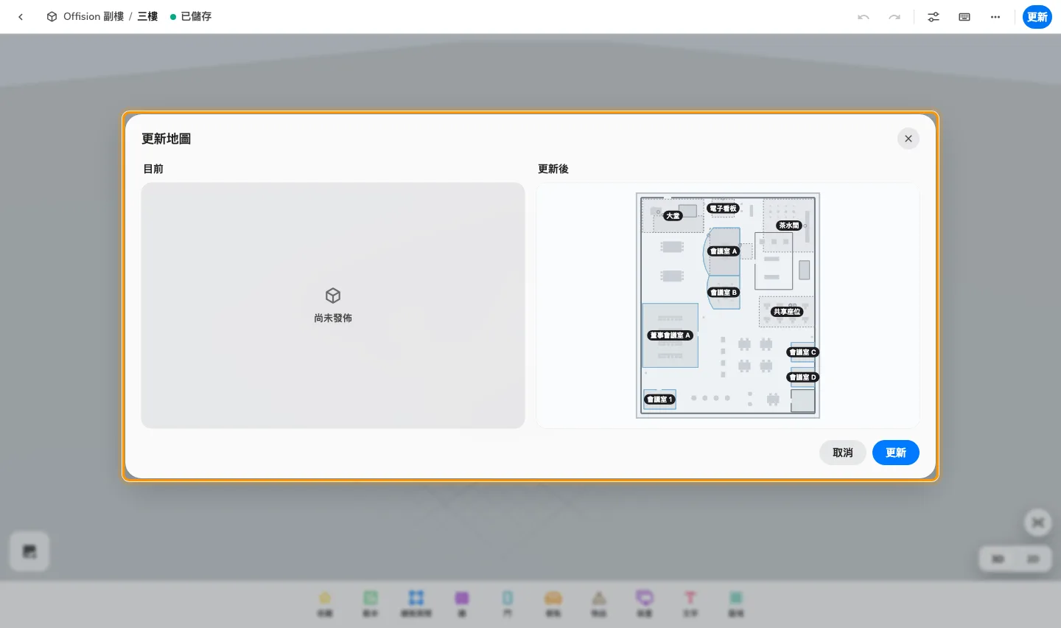
把 Classic 樓層匯入 Map 2.0 草稿，檢查指派和幾何形狀後更新。Classic 仍會保留；這是遷移指引，而非混合兩種編輯器的操作步驟。

